H. AYUNTAMIENTO CONSTITUCIONAL SAN JUAN DE LOS LAGOS, JALISCO, 2015-2018

./'-<..."""'
EN SAN JUAN DE LOS LAGOS, JALISCO SIENDO LAS 10:37 DIEZ HORAS CON TREINTA Y SIETE MINUTOS DEL DIA 15 DE JULIO DEL AÑO 2016 DOS MIL DIECISEIS,
- _ ">s R LO QUE ESTANDO REUNIDOS EN EL SALON DE SESIONES LOS REGIDORES QUE
'<.p¡
GRAN EL H. AYUNTAMIENTO DE SAN JUAN DE LOS LAGOS, SE PROCEDE A CEt BRAR ESTA SESION ORDINARIA. Y ACTO CONTINUO EL SERVIDOR PUBLICO

:e· ; };-
·, s . ·- EN< . ARGADO DE LA SECRETARIA DE ESTE AYUNTAMIENTO PROCEDERA A TOMAR
'. :?-:- A %%ik %L LI ' A DE ASISTENCIA Y EN SU CASO HACER LA CORRESPONDIENTE
V&.¡ 49. CLARATORIA DE QUORUM LEGAL.--------------------------------------
'\-o "
Los LAGOS

PRESIDENTE MUNICIPAL.- C. ALEJANDRO DE ANDA LOZANO.- ----------------PRESENTE. REGIDORA MUNICIPAL.- C. RUTH ARCELIA GUTIERREZ MARTIN.- -----------PRESENTE. REGIDOR MUNICIPAL.- C. JOSE GUADALUPE BUENO MARTINEZ.- ----------PRESENTE. REGIDORA MUNICIPAL.- MTRA. MARCELA BECERRA VILLA.- ---------------PRESENTE .
REGIDOR MUNICIPAL.- C. ANGEL HERNANDEZ CAMPOS.- ----------------------PRESENTE . REGIDORA MUNICIPAL.- MTRA. IRMA LETICIA REYNOSO NAVARRO.- ------PRESENTE. REGIDOR MUNICIPAL.- C. BENJAMIN ATILANO ESCOTO.- --------------------PRESENTE. REGIDORA MUNICIPAL.- LIC. JESSICA ELIZABETH PADILLA DE LUNA.- ----PRESENTE. SINDICO MUNICIPAL.- LIC. PABLO ESTEBAN GONZALEZ RAMIREZ .- --------PRESENTE .
REGIDOR MUN ICIPAL.-. MTRO. JAVIER PADILLA LOPEZ- ---------------------PRESENTE.

. (q-:
REGIDORA MUNICIPAL .- C. ADRIANA FLORES ZERMENO .- ------/1(------------PRESENTE .

REGIDOR MUNICIPAL.- DR. ANTONIO GALLARDO ALVAREZ.- ----------------PRESENTE . REGIDOR MUNICIPAL.- DR. FLAVlO ALEJANDRO DE ANDA DE ANDA.- -----PRESENTE . REGIDOR MUNICIPAL.- C. JOSE ANTONIO GUI..L.. LEN ARGUELLES.- -----------PRESENTE .

---------------SEÑORES REGIDORES, PARA EFECTO DE DAR INICIO A LA SESION ORDINARIA DE AYUNTAMIENTO CORRESPONDIENTE A ESTA FECHA. SE TIENE UNA ASISTENCIA DE 14 CATORCE REGIDORES, INCLUYENDO AL PRESIDENTE MUNICIPAL, POR LO QUE EXISTE QUORUM LEGAL PARA SU REALIZAClON , Y POR LO TANTO LOS ACUERDOS QUE SE TOMEN SERAN VALIDOS, EN CONSECUENCIA SE PROCEDE A DESAHOGAR Y PROVEER EL SIGUIENTE:- - - - - - -- - - - - - - - - - - - - - - - - - -

- - - - - - - - - - - - - - - - - - - - - ORDEN DEL DIA- - - - - - - - - - - - - - - - - - - - - - - - - - - -

1.- LISTA DE ASISTENCIA Y DECLARATORIA DE QUORUM .- ACUERDO.- ESTE PUNTO DEL ORDEN DEL DIA SE ENCUENTRA DEBIDAMENTE DESAHOGADO, TODA VEZ QUE AL INICIO DE ESTA SESION SE TOMO LISTA DE ASISTENCIA Y SE HIZO LA DECLARATORIA DE QUORUM LEGAL.

15 DE JULIO DEL AÑO 2016

Página 1de 7

-<..'?-"'

c0,"
Sr
• - - - /¡.
ll.- LECTURA, APROBACION Y FIRMA DEL ACTA DE LA SESION ORDINARIA NUMERO 11 DE FECHA 30 DE JUNIO DEL AÑO 2016 DOS MIL DIECISEIS .- ACUERDO.- POR 14 CATORCE VOTOS A FAVOR DE LOS REGIDORES PRESENTES QUE CORRESPONDE A UNA UNANlMIDAD, SE APRUEBA EL CONTENIDO DE LA MISMA Y SE FIRMA PARA CONSTANClA.

;::) _\,_'tH ,.,,. •• (.,
:x:-x- (l t \ .- LECTURA Y APROBACION DEL ORDEN DEL DIA .- ACUERDO.- UNA VEZ
OMETIDO A CONSIDERACION EL ORDEN DEL DIA, PREVIAMENTE CIRCULADO, ES
1 \ 'JNAR IA DEL / ROBADO POR 14 CATORCE VOTOS A FAVOR DE LOS REGIDORES PRESENTES QUE
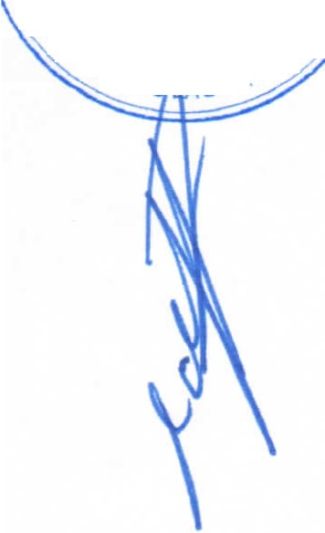·.'>-vC< AM I ENTO c.,O IJ CORRESPONDE A UNA UNANIMIDAD.
"1 , ,v'ó h
O¡;- Lo c{o'=' ?'
IV.- EL DR. ANTONIO GALLARDO ALVAREZ, LA MIRA. MARCELA BECERRA VILLA, Y DR. FLAVIO ALEJANDRO DE ANDA DE ANDA, REGIDORES MUNICIPALES, PRESIDENTE Y VOCALES RESPECTNAMENTE DE LA COMISION EDILICIA DE SALUD, EMITEN DICTAMEN DE LO REFERENTE A LAS SOLICITIJDES DE EMPLEADOS MUNICIPALES REALIZADAS EN LAS SIGUIENTES SESIONES:

- SESION ORDINARIA DE AYUNTAMIENTO DEL 09 DE JUNTO DEL AÑO 2016, EN DONDE LA C. CARMEN LETICIA MARTINEZ RUVALCABA, SOLICITA APOYO ECONOMICO PARA SOLVENTAR LOS GASTOS DE CIRUGIA DE QUISTE DE OVARIO POR LA CANTIDAD DE $12,893.00 (DOCE MIL OCHOCIENTOS NOVENTA Y TRES PESOS 00/100 M.N.).
- SESION ORDINARIA DE AYUNTAMIENTO DEL 30 DE JUNIO DEL AÑO 2016, EN DONDE EL C. ALFREDO DE JESUS LOPEZ HERNANDEZ, SOLICITA APOYO ECONOMICO PARA SOLVENTAR LOS GASTOS DE CIRUGIA DE SU ESPOSA POR QUISTE DE OVARIO, POR LA CANTIDAD DE $15,602.32 (QUINCE MIL SEISCIENTOS DOS PESOS 32/100 M.N.).

ACUERDO.- POR 14 CATORCE VOTOS A FAVOR DE LOS REGIDORES PRESENTES, QUE CORRESPONDE A UNA UNANIMIDAD, SE APRUEBA EL DICTAMEN PRESENTADO POR LOS REGIDORES MUNICIPALES DR. ANTONIO GALLARDO ALVAREZ, MTRA. MARCELA BECERRA VILLA Y DR. FLAVIO ALEJANDRO DE ANDA DE ANDA, PRESIDENTE Y VOCALES RESPECTNAMENTE DE LA COMISION EDILICIA DE SALUD, RESPECTO A LAS COMISIONES FORMADAS EN SESIONES ORDINARIAS DE AYUNTAMIENTO:

- SESION ORDINARIA DE AYUNTAMIENTO NUMERO 10 DE FECHA 09 DE JUNIO DEL 2016, EN EL PUNTO DE ACUERDO NUMERO XIV; DICTAMINANDO A FAVOR BRINDAR APOYO ECONOMICO POR LA CANTIDAD DE $ 8,000.00 (OCHO MIL PESOS 00/100 M.N.) SOBRE LOS GASTOS DERIVADOS DE LA CIRUGIA DE QUISTE OVARICO A LA C. CARMEN LETICIA MARTINEZ RUVALCABA, COCINERA DE LA DIRECCION DE SEGURIDAD PUBLICA Y TRANSITO MUNICIPAL.
- SESION ORDINARIA DE AYUNTAMIENTO NUMERO 11 DE FECHA 30 DE JUNTO DEL 2016, EN EL PUNTO DE ACUERDO NUMERO XII; DICTAMINANDO A FAVOR BRINDAR APOYO ECONOMICO POR LA CANTIDAD DE $ 8,000.00 (OCHO MIL PESOS 00/100 M.N .) SOBRE LOS GASTOS DERIVADOS DE LA CIRUGIA DE QUISTE DE OVARIO A LA C. LAURA ALEJANDRA GUTIERREZ, ESPOSA DEL C. ALFREDO DE JESUS LOPEZ HERNANDEZ, TENIENTE DE LA POLICIA TURISTICA.

CON FUNDAMENTO EN LOS ARTICULOS 27, 35 Y 37 FRACCION IX DE LA LEY DEL GOBIERNO Y LA ADMINISTRACION PUBLICA MUNICIPAL DEL ESTADO DE JALISCO; 63 Y 64 DE LA LEY PARA LOS SERVIDORES PUBLICOS DEL ESTADO DE JALISCO Y SUS MUNICIPIOS; ASI COMO LO ESTIPULADO EN LOS ARTICULOS 40, 44, 45 Y 47 DEL REGLAMENTO DE AYUNTAMIENTO.

15 DE JULIO DEL AÑO 2016

Página 2 de 7

SOLICITUDES DE EMPLEADOS MUNICIPALES:

V.- LA C. MARIA ARMillA MARTINEZ PARTIDA, ESPOSA DEL FINADO C. JOSE MANUEL HERNANDEZ CABRAL, QUIEN FUERA POLICIA Y TRANSITO MUNICIPAL, MEDIANTE SU ESCRITO DE FECHA 29 DE JUNIO DEL 2016, SOLICITA PENSION IMENTICIA, YA QUE SU ESPOSO DEJO A UNA MENOR DE EDAD QUE DEPENDIA
:eO:::.:R:E ::CE VOTOS A FAVOR DE LOS REGIDORES PRESENTES, QUE
'. 5}ycuRNVf ,it R'bL G SPONDE A UNA UNANIMIDAD, SE TURNA A COMISION AL SINDICO

1-.,.,":,
, / CIPAL LIC. PABLO ESTEBAN GONZALEZ RAMIREZ LA PRESENTE PETICION,
''oeLosLAG0<o l ARA QUE RESUELVA Y RINDA ANTE ESTE PLENO EL DICTAMEN
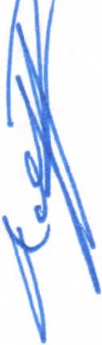CORRESPONDIENTE CONFORME A DERECHO . CON FUNDAMENTO EN LOS ARTICULOS 27, 35, 37 FRACCION IX, 47 FRACCION L Y 52 FRACCION I Y VI DE LA LEY DEL GOBIERNO Y LA ADMINISTRACION PUBLICA MUNICIPAL DEL ESTADO DE JALISCO .
VI.- ASUNTOS GENERALES.-

SE HACE CONSTAR POR PARTE DEL L.C.P.F. RAFAEL PADILLA ROUGON, FUNCIONARIO ENCARGADO DE LA SECRETARIA DEL AYUNTAMIENTO, Y CON FUNDAMENTO EN EL ARTICULO 23 INCISO A) FRACCION VI Y 119 ULTIMO PARRAFO DEL REGLAMENTO DE AYUNTAMIENTO Y POR 14 CATORCE VOTOS A FAVOR DE LOS REGIDORES PRESENTES, INCLU'(ENDO AL PRESIDENTE MUNICIPAL, QUE CORRESPONDE A UNA UNANIMIDAD, SE AGENDAN 05 CINCO PUNTOS MAS A TRATAR EN EL ORDEN DEL DIA, SEGÚN LO DISPUESTO EN LOS ARTICULOS 35, 49 FRACCION V Y 63 DE LA LEY DEL GOBIERNO Y LA ADMINISTRACION PUBLICA MUNICIPAL DEL ESTADO DE JALISCO, SIENDO ESTOS LOS SIGUIENTES:

ASUNTO GENERAL 1.- EL LIC. PABLO ESTEBAN GONZALEZ RAMIREZ, SINDICO DEL AYUNTAMIENTO, MEDIANTE SU OFICIO NUMERO 152/11-C/16, DE FECHA 13 DE JULIO DEL 2016, SOMETE LA PROPUESTA DE LA FORMACION DE LA COMISION PARA LA ELABORACION DE LA INICIATIVA DE LA LEY DE INGRESOS PARA EL EJERCICIO FISCAL 2017, LO ANTERIOR CON FUNDAMENTO EN EL ARTICULO 53 FRACCION liDE LA LEY DE GOBIERNO Y ADMINISTRACION PUBLICA MUNIClP AL DEL ESTADO DE JALISCO, PRESIDIENDO ESTA COMISION SU SERVIDOR COMO REGIDOR COMISIONADO DEL PRESUPUESTO Y PUNTOS CONSTITUCIONALES.

ACUERDO.- POR 14 CATORCE VOTOS A FAVOR DE LOS REGIDORES PRESENTES, QUE CORRESPONDE A UNA UNANIMIDAD, SE APRUEBA FORMAR LA COMISION PARA LA ELABORACION DE LA INICIATIVA DE LA LEYL>E INGRESOS MUNICIPALES PARA EL EJERCICIO FISCAL 2017; PRESIDIENDO LA PRESENTE COMISION EL SINDICO MUNICIPAL LIC. PABLO ESTEBAN GONZALEZ RAMIREZ REGIDOR COMISIONADO DE PRESUPUESTO Y PUNTOS CONSTITUCIONALES, EN UNION CON LOS SERVIDORES PUBLICOS: PRESIDENTE MUNICIPAL C. ALEJANDRO DE ANDA LOZANO, SERVIDOR PUBLICO ENCARGADO DE LA SECRETARIA DEL AYUNTAMIENTO L.C.P.F. RAFAEL PADILLA ROUGON Y EL ENCARGADO DE LA HACIENDA PUBLICA MUNICIPAL C.P. SIXTO ALEJANDRO VILLALOBOS CRUZ. CON FUNDAMENTO EN LOS ARTICULOS 27, 35; 37 FRACCION I, II, VI Y XI; 38 FRACCION I; 41 FRACCION III; 44; 50 FRACCION I; 53 FRACCION II Y 63 DE LA LEY DEL GOBIERNO Y LA ADMINISTRACION PUBLICA MUNICIPAL DEL ESTADO DE JALISCO.

ASUNTO GENERAL 2.- EL LIC. ENRIQUE GONZALEZ DIAZ, DIRECTOR DE CATASTRO E IMPUESTO PREDIAL, MEDIANTE SU OFICIO NUMERO 159/016, DE FECHA 11 DE JULIO DEL 2016, SOLICITA LA INTEGRACION DEL CONSEJO TECNICO DE CATASTRO MUNICIPAL, DE CONFORMIDAD CON EL ARTICULO 23 DE LA LEY DE CATASTRO

15 DE JULIO DEL AÑO 2016
Página3 de 7

MUNICIPAL DEL ESTADO DE JALISCO . SE PROPONE AL PLENO DE ESTE H. AYUNTAMIENTO , LOS INTEGRANTES DEL CONSEJO TECNICO DE CATASTRO LOS CUALES SE MENCIONAN A CONTINUACION :

;"'.¡:-; PRESIDENTE MUNICIPAL.- C. ALEJANDRO DE ANDA LOZANO.
-...'?--"'' _ - _ ._,, '(' FUNCIONARIO ENCARGADO DE LA HACIENDA PUBLICA MUNICIPAL.- L.C.P.
f,;) •t\ f T) ._ '

-·._ _ .- _ , · . -- r, SIXTO ALEJANDRO VILLALOBOS CRUZ.
- r ,,
DIRECTOR DE CATASTRO .- LIC. ENRIQUE

GONZALEZ DIAZ .

REGIDOR COMISIONADO DEL H. AYUNTAMIENTO.- C. ANGEL HERNANDEZ
' SECRETARIA DEL h CAMPOS
'.oJ9_. AYUNTAMIENTO '0-' - .
·:..-" {j . REPRESENTANTE DEL SECTOR COMERCIAL E INDUSTRIAL.- LIC. JOSE RAUL
"11¡ • -,...
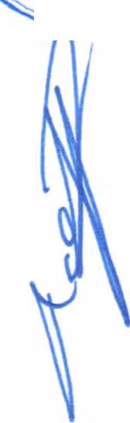D tosLAGo"' DE ALBA PADILLA.
REPRESENTANTE DE PROPIETARIOS DE FINCAS URBANAS .- LIC. JAVIER PADILLA LOPEZ.
REPRESENTANTE DEL CONSEJO INTERGRUP AL DE VALUADORES DEL EDO .­ ING. EDUARDO PALACJOS BARBA
).> REPRESENTANTE DEL SECTOR AGROPECUARIO.- C. JAVIER MUÑOZ MUÑOZ .
REPRESENTANTE DE NOTARIOS .- LIC. SILVANO RAMIREZ PADILLA.
EL DIRECTOR DE PLANEACION URBANA MUNICIPAL .- D.A.H MARCOS R.
TORRES BALLESTEROS.
DE LA MISMA MANERA HACE MENCION QUE LAS FUNCIONES DEL CONSEJO TECNICO DE CATASTRO SON EL ESTUDIO, REVISION Y LA FORMULACION DE
RECOMENDACIONES RESPECTO DE LAS PROPUESTAS DE VALORES UNITARIOS DE TERRENOS Y CONSTRUCCIONES Y REMITIRLOS CON FINES DE HOMOLOGACION AL CONSEJO TECNICO CATASTRAL DE ESTADO.

ACUERDO.- POR 13 CATORCE VOTOS A FAVOR Y O 1 UNA ABSTENCION DE LOS REGIDORES PRESENTES, QUE CORRESPONDE A UNA MAYORlA CALIFICADA, SE APRUEBA LA INTEGRACION DEL CONSEJO TECNICO DE CATASTRO MUNICIPAL , RATIFICANDO LA PROPUESTA DE LOS INTEGRANTES PROPUESTOS EN LA PRESENTE SOLICITUD; PARA EL ESTUDIO, REVISION Y LA FORMULACION DE RECOMENDACIONES RESPECTO DE LAS PROPUESTAS DE VALORES UNITARIOS DE
TERRENOS Y CONSTRUCCIONES Y REMITIRLOS CON FINES DE HOMOLOGACION AL CONSEJO TECNICO CATASTRAL DE ESTADO. CON FUNDAMENTO EN LOS ARTICULOS 35, 37, 38 FRACCION I Y IX, 41 FRACCION IV Y 44 DE LA LEY DEL GOBIERNO Y LA ADMINISTRACION PUBLICA MUNICIPAL DEL ESTADO DE JALISCO ; ASI COMO LO ESTABLECIDO EN EL ARTICULO 23 DE LA LEY DE CATASTRO MUNICIPAL DEL ESTADO DE JALISCO.

ASUNTO GENERAL 3.- EL C. JOSE DE JESUS GALLARDO FLORES, DIRECTOR DE ECOLOGIA, PARQUES Y JARDINES, MEDIAJITE SU OFICIO NUMERO 31/2016, SOLICITA SE ORDENE Y AUTORICE LA REVISION DEL REGLAMENTO MUNICIPAL DE ECOLOGIA, PARQUES Y JARDINES DEL MUNICIPIO DE SAN JUAN DE LOS LAGOS, JALISCO . ASI MISMO HACE MENCION QUE DICHA ACTUALIZACION SE LA INDICAN POR INSTANClA DE ECOLOGIA DEL ESTADO .

ACUERDO.- POR 14 CATORCE VOTOS A FAVOR DE LOS REGIDORES PRESENTES, QUE CORRESPONDE A UNA UNANIMIDAD , SE TURNA A COMISION LA PRESENTE SOLICITUD DEL DIRECTOR DE ECOLOGIA, PARQUES Y JARDINES EL C. JOSE DE JESUS GALLARDO FLORES; PRESIDIENDO LA PRESENTE COMISION EL SINDICO MUNICIPAL LIC. PABLO ESTEBAN GONZALEZ RAMIREZ REGIDOR COMISIONADO DE PRESUPUESTO Y PUNTOS CONSTITUCIONALES Y COMO VOCALES LOS REGIDORES MUNICIPALES: LA MTRA. IRMA LETICIA REYNOSO NAVARRO Y EL MTRO. JAVIER pADILLA LOPEZ, COMISION PARA LA REVISION DEL REGLAMENTO MUNICIPAL DE ECOLOGIA, PARQUES Y JARDINES DEL MUNICIPIO DE SAN JUAN DE LOS LAGOS, JALISCO Y SU ACTUALIZACION EN BASE A LA INSTANClA DE ECOLOGIA DEL ESTADO. CON FUNDAMENTO EN LOS ARTICULOS 27, 35; 37 FRACCION V, VI Y XVII;
38 FRACCION XIII; 40 FRACCION II; 41 FRACCION III; 44; 50 FRACCION 1 Y 53 FRACCION II DE LA LEY DEL GOBIERNO Y LA ADMINISTRACION PUBLICA MUNICIPAL DEL ESTADO DE JALISCO .

15 DE JULIO DEL AÑO 2016

Página 4 de 7

ASUNTO GENERAL 4.- LA C. LOURDES MUÑOZ DE ANDA, CAJERA DE CAJA UNICA DESCENTRALIZADA DE LA HACIENDA MUNICIPAL, MEDIANTE SU ESCRITO DE
/·-. FECHA 13 DE JULIO DEL 2016, SOLICITA APOYO ECONOMICO PARA SOLVENTAR LOS
/ ...:<-"''''i:. _ - ·s;-1"";; GASTOS MEDICOS DERN ADOS DE LA PERFORACION INTESTINAL Y PERITONITIS,
m
:.. }-: "-< UE SUFRIO SU PADRE EL C. J. TRINIDAD MUÑOZ CAMPOS, MISMO QUE FALLECIO,
:r". ' !> CHOS GASTOS ASCIENDEN A LA CANTIDAD DE $63,760.00 (SESENTA Y TRES MIL
5 S TECIENTOS SESENTA PESOS 00/100 M.N.), HACIENDO MENCION QUE NO

, <!>
,fycJ'Jrt i %L 0 ' NSIDERA LOS GASTOS FUNERARIOS Y OTROS GASTOS INTERNOS, ASIMISMO

- 'D,. . -"s '?-v"-' ANIFIESTA QUE AUNQUE SU PADRE NO APAREZCA REGISTRADO COMO SU
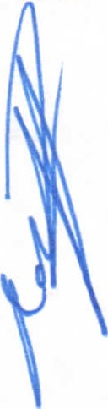DEPENDIENTE, EL TAMBIEN DEPENDIA DE ELLA.

ACUERDO.- POR 14 CATORCE VOTOS A FAVOR DE LOS REGIDORES PRESENTES, QUE CORRESPONDE A UNA UNANIMIDAD, SE NIEGA OTORGAR APOYO ECONOMICO A LA C. LOURDES MUÑOZ DE ANDA, CAJERA EN LA CAJA UNICA DESCENTRALIZADA DE LA HACIENDA MUNICIPAL, PARA SOLVENTAR LOS GASTOS MEDICOS DE LA CIRUGIA PRACTICADA A SU PADRE EL C. J. TRINIDAD MUÑOZ CAMPOS; EN EL SENTIDO DE QUE EL C. J. TRINIDAD MUÑOZ CAMPOS NO FUE SERVIDOR PUBLICO DE ESTE MUNICIPIO Y DE IGUAL MANERA NO APARECE COMO DEPENDIENTE EN LA HOJA DE VIDA DE LA SERVIDORA PUBLICA LA C. LOURDES MUÑOZ DE ANDA, CONTRAVINIENDO LA NORMATIVA INTERNA DE ESTE H. AYUNTAMIENTO . CON FUNDAMENTO EN LOS ARTICULOS 35; 37 FRACCION II Y IX; 47 FRACCION XI; 80 Y 136 DE LA LEY DEL GOBIERNO Y LA ADMINISTRACION PUBLICA MUNICIPAL DEL ESTADO DE JALISCO.

AG 5.- EL C. ALEJANDRO DE ANDA LOZANO, PRESIDENTE MUNICIPAL, MEDIANTE, SU OFICIO NUMERO 156/64-D/2016, DE FECHA 15 DE JULIO DEL 2016, INFORMA QUE MEDIANTE CIRCULAR N. CCCC-0016/2016, DE I:A SECRETARIA TÉCNICA DEL CCCCPEUM Y DE LA PARTICULAR DEL ESTADO DE JALISCO EN VIGOR, SE NOS COMUNICA QUE POR ACUERDO DEL COMITÉ ESTATAL PARA LA CONMEMORACIÓN DEL CENTENARIO DE LA CONSTITUCIÓN POLÍTICA DE LOS ESTADOS UNIDOS MEXICANOS Y DE LA PARTICULAR DEL ESTADO DE JALISCO EN VIGOR, INICIARA LA EJECUCIÓN DEL PROGRAMA DE TRABAJO DEL COMITÉ ESTATAL, POR LO QUE SOLICITAN SE APRUEBE LA CREACION DEL COMITÉ PARA LA CONMEMORACION DEL CENTENARIO DE LA CONSTITUCION POLITICA DE LOS ESTADOS DE JALISCO EN VIGOR.

ACUERDO.- POR 14 CATORCE VOTOS A FAVOR DE LOS REGIDORES PRESENTES, QUE CORRESPONDE A UNA UNANIMIDAD, SE APRUEBA LA CREACION DEL COMITE MUNICIPAL PARA LA CONMEMORACION DEL CENTENARIO DE LA CONSTITUCION POLITICA DE LOS ESTADOS UNIDOS MEXICANOS DE 1917 Y DE LA PARTICULAR DEL ESTADO DE JALISCO EN VIGOR. COMITE INTEGRADO POR LAS SIGUIENTES PERSONALIDADES:

);> PRESIDENTE MUNICIPAL.- C. ALEJANDRO DE ANDA LOZANO .
> REGIDORA MUNICIPAL COMISIONADA DE CULTURA- MTRA. MARCELA
BECERRA VILLA
);> REGIDORA MUNICIPAL COMISIONADA DE EDUCACION Y FESTIVIDADES CIVICAS.- MTRA. IRMA LETICIA REYNOSO NAVARRO.
);> REGIDOR MUNICIPAL COMISIONADO DE DEPORTES.- C. JOSE GUADALUPE BUENO MARTINEZ .
);> REGIDORA MUNICIPAL COMISIONADA DE NOMENCLATURA .- C. ADRIANA FLORESZERMEÑO .
> REGIDOR MUNICIPAL COMISIONADO DE PARQUES Y JARDINES .- C. ANGEL
HERNANDEZ CAMPOS.
);> CRONISTA DE LA CIUDAD.- LIC. JOSE RAUL DE ALBA PADILLA.
);> COORDINADOR DEL CENTRO UNIVERSITARIO SEDE SAN JUAN DE LOS
LAGOS.- ING. GUSTAVO JIMENEZ FRANCO.
);> DIRECTORA DE CULTURA.- LIC. NORMA ELIZABETH MACIAS AGUIRRE.

15 DE JULIO DEL AÑO 2016

Página 5 de 7

)> DIRECTOR DE EDUCACION.- C. PSIC. ROGELIO RAMIREZ DE LA TORRE.­ COMO ENLACE MUNICIPAL ANTE EL COMITÉ ESTATAL.

CON FUNDAMENTO EN LOS ARTICULOS 27, 35; 37 FRACCION IX; 38 FRACCION VIII Y XI; 47 FRACCION 1 Y VII; 48 FRACCION 11 Y 49 FRACCION V DE LA LEY DEL GOBIERNO Y LA ADMINISTRACION PUBLICA MUNICIPAL DEL ESTADO DE JALISCO.

Vll.- SEÑORES REGIDORES EN VIRTUD QUE HA SIDO AGOTADO EL ORDEN DEL DIA, SE DECLARA CONCLUIDA LA PRESENTE SESION, A LAS 11:09 ONCE HORAS CON NUEVE MINUTOS DEL DIA DE HOY, CITANDO A SESION ORDINARIA DE AYUNTAMIENTO , CON FUNDAMENTO EN LO DISPUESTO POR LOS ARTICULOS 29 Y 31 DE LA LEY DE GOBIERNO Y LA ADMINISTRACION PUBLICA MUNICIPAL DEL ESTADO DE JALISCO, ARTICULO 21 DEL REGLAMENTO DE AYUNTAMIENTO Y POR INSTRUCCIONES DEL PRESIDENTE MUNICIPAL C. ALEJANDRO DE ANDA LOZANO, EL DIA 01 DE AGOSTO DEL 2016, A LAS 10:00 DIEZ HORAS, EN EL SALON DE SESIONES DE AYUNTAMIENTO, FIRMANDO LOS QUE EN ELLA INTERVINIERON, QUISIERON Y SUPIERON HACERLO POR Y ANTE EL PRESIDENTE MUNICIPAL QUE ACTUA EN UNION DEL SERVIDOR PUBLICO ENCARGADO DE LA SECRETARIA DE ESTE AYUNTAMIENTO QUE AUTORIZA Y DA FE, EN CUMPLIMIENTO A LO

DISPUESTO POR EL ARTÍCULO 63 0 e, DEL GOBIERNO Y LA ADMINISTRACIÓN PUBLICA MUNICIPAL DEL EST p¡.¡;'f: J /,., .
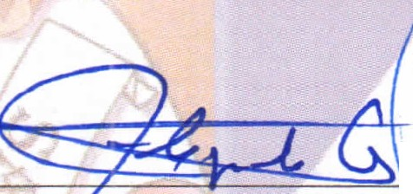-l.,.;:"J ,, H , _r .-). (,..

:x:"
.; rr_rt. )>

·. . r

' CR ETAR I A DEL
-e_ -
. MIE NTO
C. ALEJ RO DE ANDA L 1- O _,c,o .C.P.F
P SIDENTE MUNICIP 0 Los LAGos .l S ORPUBLICO ENCARGADO DE
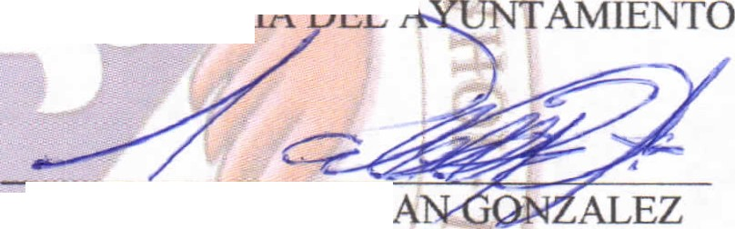LA SECRETAR

C. UTH AR- C lA).G¡UTIERREZ
REGIDOR MUNICIPAL
iIN

LIC. PABLO

-
ESTEB
RAMIREZ

LJ7"D..J.m..LUPE BUENO MARTINEZ OR MUNICIPAL

C. ANGELHERNAND AMPOS REGIDOR MUNICIPAL

c. BENJAO ESCOTO
REGIDOR MUNICIPAL

MTRO . JAVIER PADILLALOPEZ REGIDOR MUNICIPAL
SINDICO MUNICIPAL

MT BE-CER0RA VILLA REGIDORA MUNICTPAL

C.ADRIANAFLORESZERMENO REGIDORA MUNICIPAL

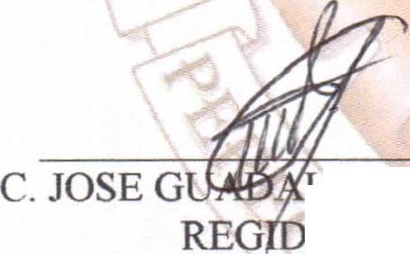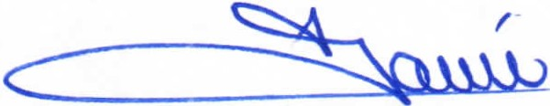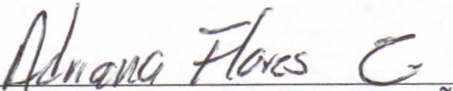

15 DE JULIO DEL AÑO 2016
Página 6 de 7

12 SESION ORDINARIA DE AYUNTAMIENTO

DR. ANTONIO GALLARDO ALVAREZ REGIDOR MUNICIPAL

DR. FLA E ANDA DE
ANDA
REGIDOR MUNICIPAL

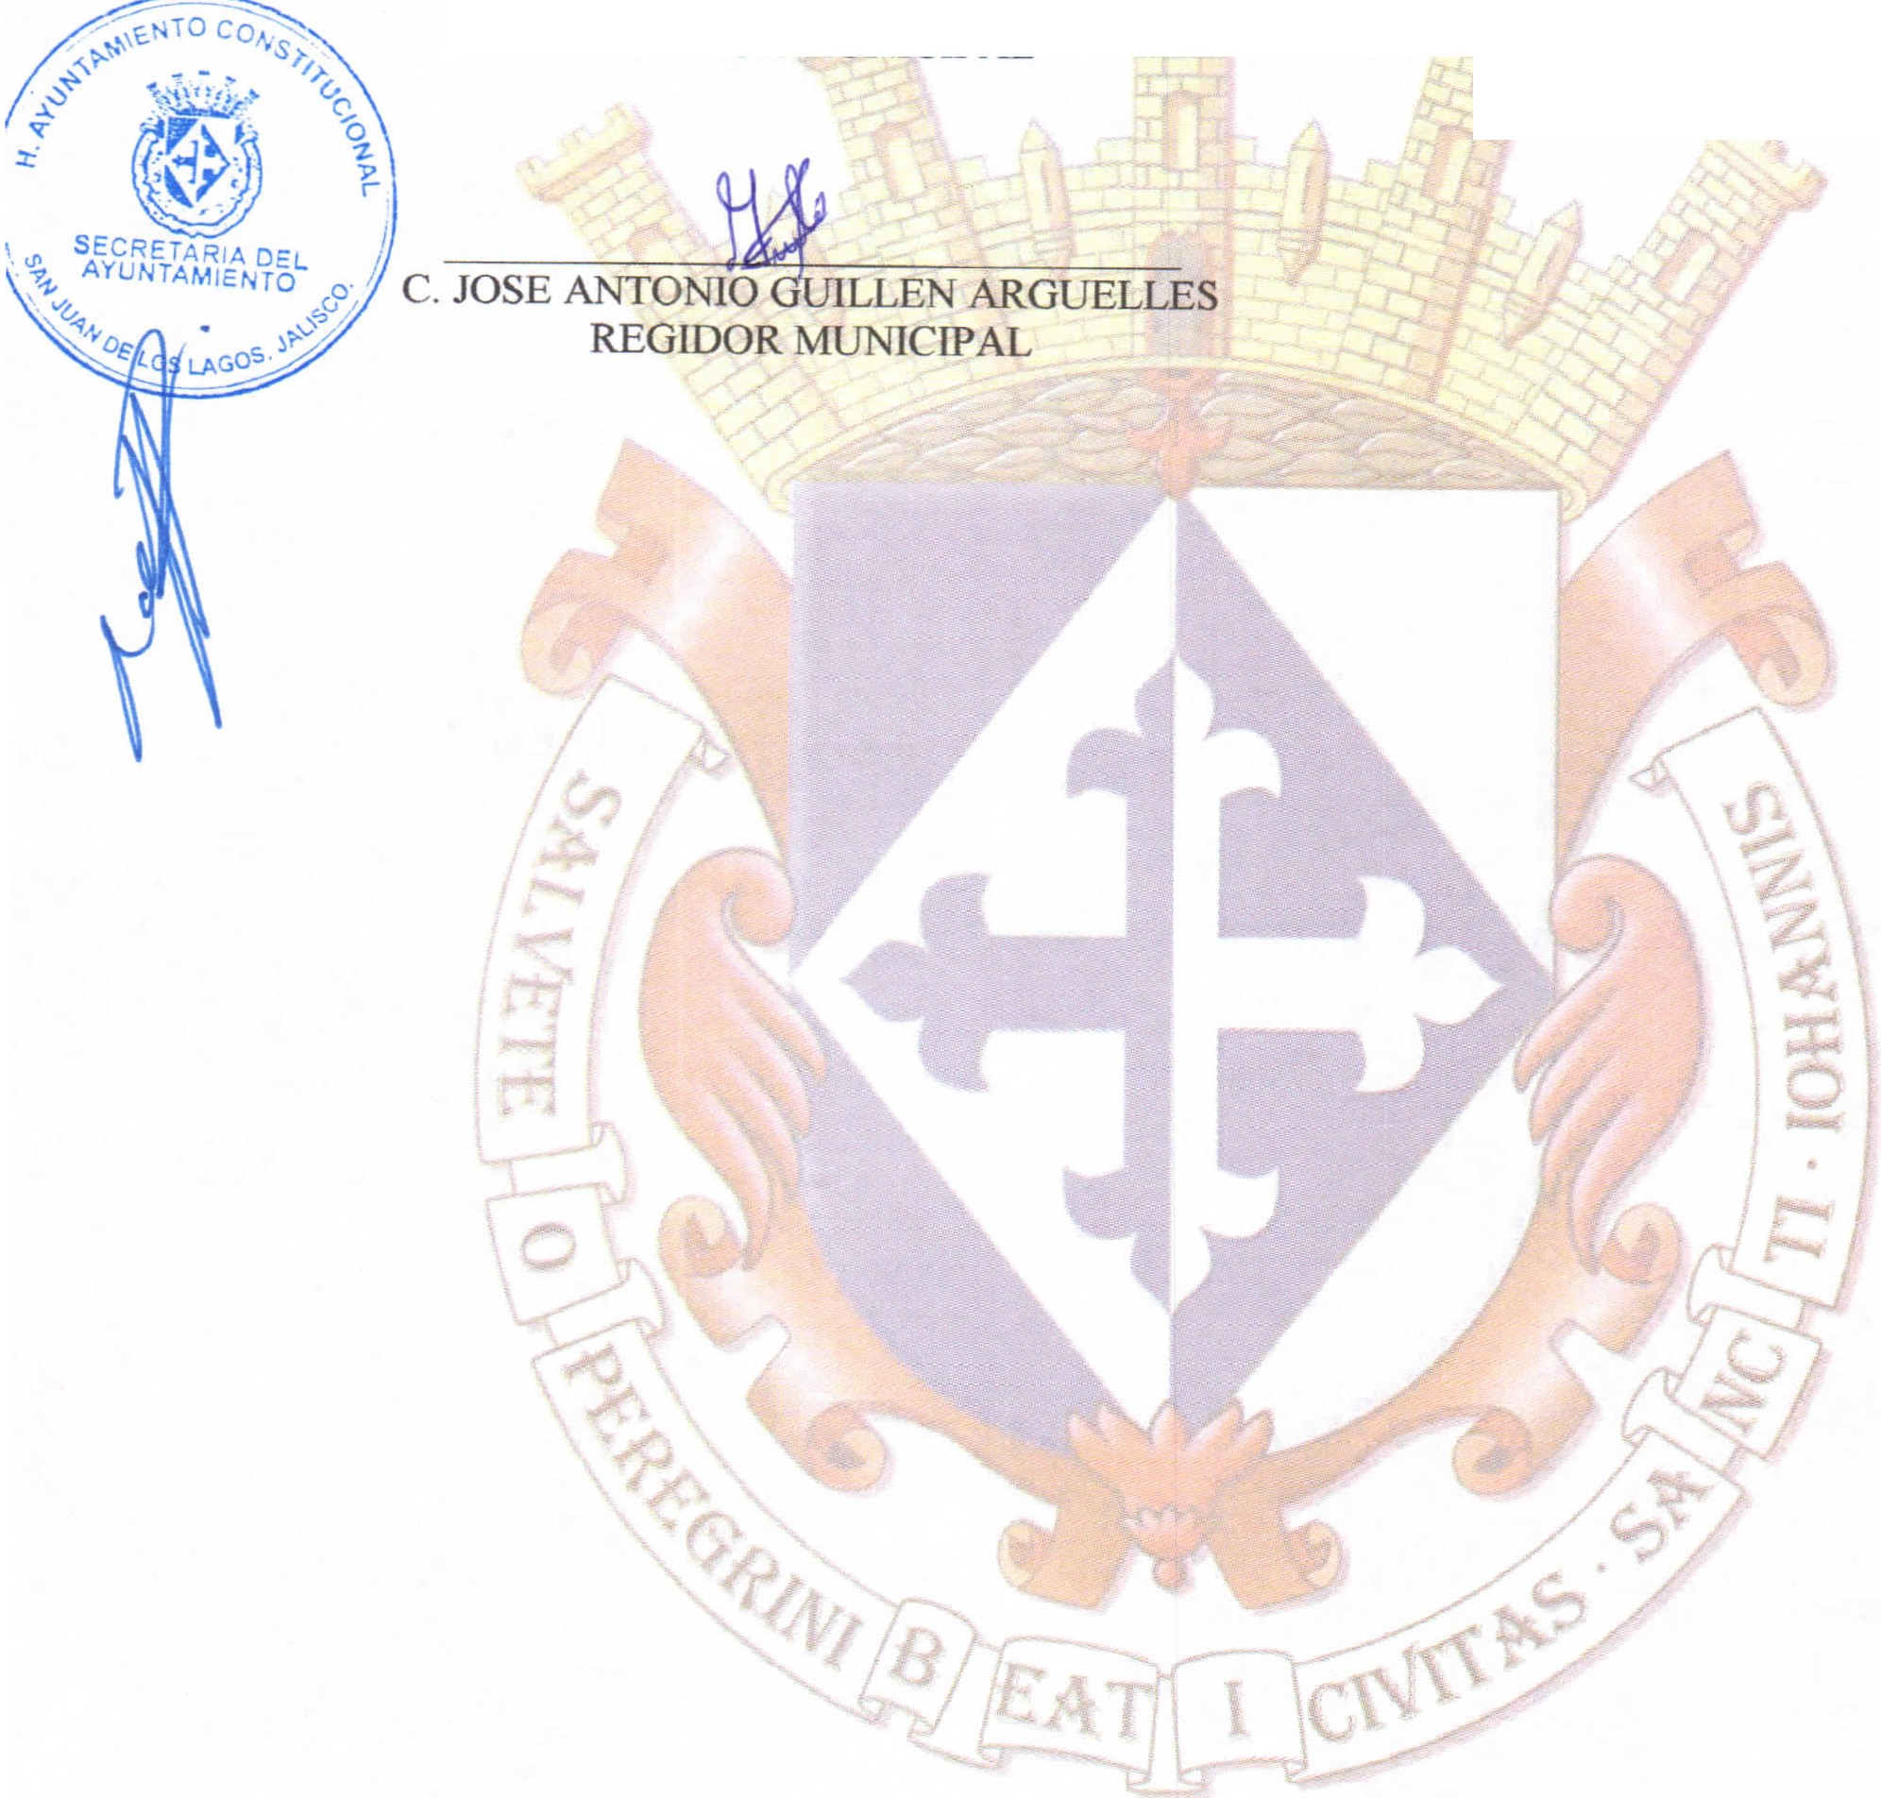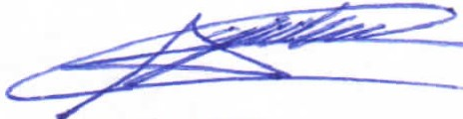

Página 7 de 7

15 DE JULIO DEL AÑO 2016

